Diferenças entre little endian e big endian vão como estão endereçados os dados

LITTLE ENDIAN – o byte maior será endereçado na posição inicial da memória (0), o LSB.

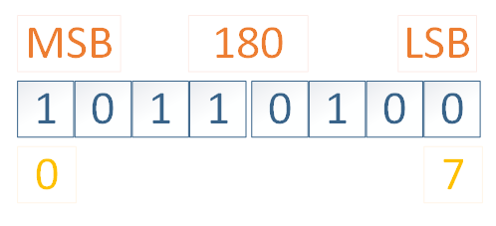

BIG ENDIAN – o byte maior será endereçado na posição X vezes 4 da memória, ou seja, ultima posição, o MSB.

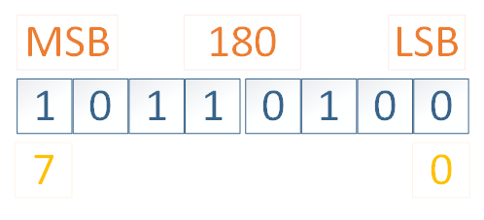

Fonte: <http://carlosdelfino.eti.br/programacao/cplusplus/Diferencas_entre_BigEndian_Little_Endian_e_Bit_Endianness/> acesso em 04/09/2018